AVP32F0049和TMS320F280049基础资源对比

1. 核心架构
特性 | TMS320F280049 | AVP32F0049
核心 | C2000 DSP + Control Law Accelerator (CLA) + CLB | C2000 DSP + Control Law Accelerator (CLA) + CLB
主频 | 100 MHz | 120 MHz
浮点单元 | 单精度 FPU | 单精度 FPU
指令集 | C28x + CLA + CLB | C28x + CLA + CLB
芯片功耗 | 320mW @ 100Mhz | 140mW @ 120Mhz
片内LDO | 3.3/1.2 VREG | 3.3/1.1 VREG

2. 存储器资源
特性 | TMS320F280049 | AVP32F0049
Flash | 256 KB | 256 KB
SRAM | 100 KB | 100 KB
EEPROM | 无 | 无
Bootloader | 支持 | 支持
外部存储器接口 | 无 | 无

区别点：
请勿在FLASH某一个BANK里运行FLASH擦除编程本BANK和另外一个BANK的代码，如有此类使用请将FLASH API搬移到RAM中运行，搬移只需改动CMD文件，具体改动如下：
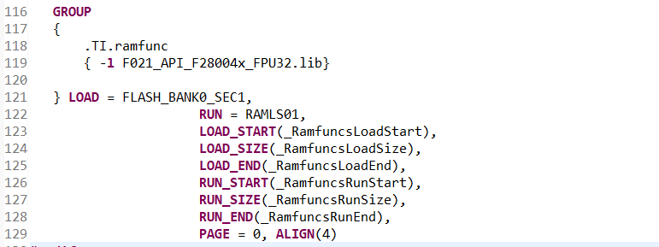

3. 外设资源
特性 | TMS320F280049 | AVP32F0049
GPIO | 多达 55 个 | 多达 55 个
ADC | 12 位，3.45 MSPS，多达 21 通道 | 12 位，3.45 MSPS，多达 21 通道
DAC | 12 位，1 通道 | 12 位，1 通道
定时器 | 16 位和 32 位定时器，多达 8 个 | 16 位和 32 位定时器，多达 8 个
PWM | HRPWM，支持 150 ps 高分辨率 | HRPWM，支持 150 ps 高分辨率
通信接口 | SPI/I2C/SCI/CAN | SPI/I2C/SCI/CAN
比较器 | 内置比较器 | 内置比较器

区别点：
TZ触发输入有效至 PWM 高阻抗 (Hi-Z) 的时间td，TI为25nS，我司为35nS。
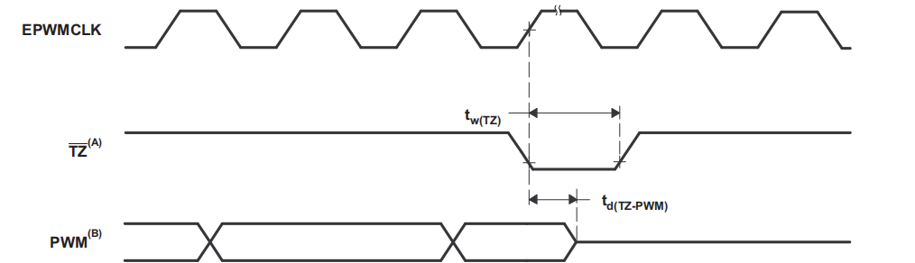

4. 高性能特性
特性 | TMS320F280049 | AVP32F0049
高分辨率 PWM | HRTIM，支持 150 ps 分辨率 | HRPWM，支持 150 ps 分辨率
数字滤波器 | Σ-Δ 滤波器模块 (SDFM) | Σ-Δ 滤波器模块 (SDFM)
硬件加速器 | Control Law Accelerator (CLA) | Control Law Accelerator (CLA)
数学加速器 | 三角函数加速器（TMU） | 三角函数加速器（TMU）

5. 电源管理
特性 | TMS320F280049 | AVP32F20049
工作电压 | 3.3 V | 3.3 V
低功耗模式 | 低功耗模式（IDLE、STANDBY） | 低功耗模式（IDLE、STANDBY）
电源效率 | 较高 | 较高

6. 开发工具与生态系统
特性 | TMS320F280049 | AVP32F0049
开发环境 | Code Composer Studio (CCS) | Code Composer Studio (CCS)
调试接口 | JTAG | JTAG
软件库 | C2000 DriverLib | C2000 DriverLib

